**Ejercicio a resolver:**

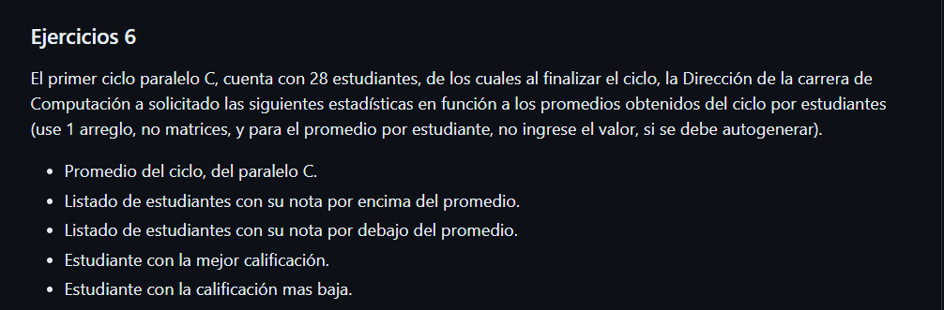

**Análisis:** Se debe crear un arreglo de 28 espacios, recorrerlo y en cada uno generar un numero entre 0 y 10. A la vez que se suma todo en una variable notasTotales. Luego se saca el promedio y se recorre el arreglo otra vez. Se imprimen respectivamente los que estén por debajo y por encima del promedio. Adicional se necesita 2 variables de nota más alta y más baja. Se usa el método clásico para filtrar esto que son 2 if’s…

**Pseudocódigo:**

Algoritmo NotasC

Dimension notasEstudiantes[27]

sumaNotas = 0

contador = 1

Mientras contador <= 27 Hacer

notaActual = Aleatorio(0.0,10)

notasEstudiantes[contador] = notaActual

sumaNotas = sumaNotas + notaActual

contador = contador + 1

Fin Mientras

contador = 1

notaMayor = notasEstudiantes[1]

notaMenor = notasEstudiantes[1]

estudianteMayor = ""

estudianteMenor = ""

promedio = sumaNotas / 27

Escribir "El promedio del curso es de: ", promedio

Mientras contador <= 27 Hacer

notaActual = notasEstudiantes[contador]

Si notaActual > promedio Entonces

Escribir "El estudiante número " contador, " con la nota ", notaActual, " está por encima del promedio"

SiNo

Si notaActual < promedio Entonces

Escribir "El estudiante número " contador, " con la nota ", notaActual, " está por debajo del promedio"

FinSi

Fin Si

contador = contador + 1

Si notaMenor > notaActual Entonces

notaMenor = notaActual

FinSi

Si notaMayor < notaActual Entonces

notaMayor = notaActual

FinSi

Fin Mientras

Escribir "El estudiante con la calificación más alta obtuvo: ", notaMayor

Escribir "El estudiante con la calificación más baja obtuvo: ", notaMenor

FinAlgoritmo

**Diagrama de flujo:**

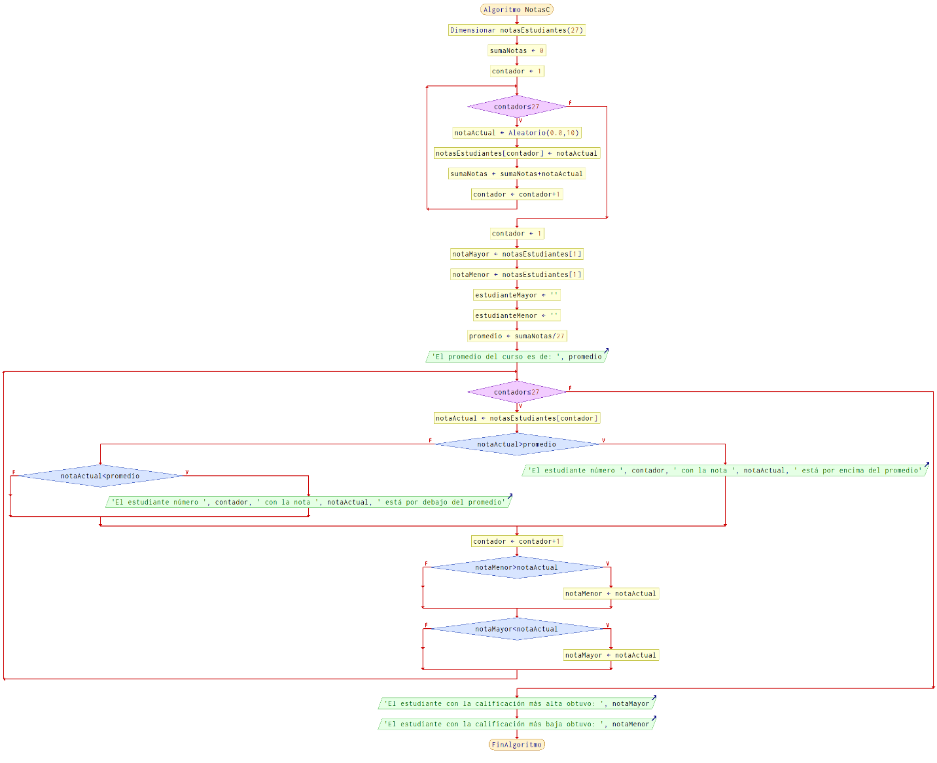

**Corrida manual:**

|  |  |  |  |
| --- | --- | --- | --- |
| **Estudiantes** | **Promedio** | **Nota más alta** | **Nota más baja** |
| **1… 27** | **5,78** | **9,88** | **0,03** |
| **1 … 27** | **7,43** | **9,98** | **1,56** |
| **1 … 27** | **4,22** | **9,54** | **0,69** |